# Evitel 2

## Evidenční SW pro linku pomoci v krizi – NF3,PDP3

# Přihlašování a základní menu

Přihlašování do systému Evitel2 je obdobné jako u ostatních systémů jménem a heslo. Jméno a heslo přiděluje administrátor systému. Heslo si můžete po přihlášení jakkoliv změnit. Implicitně je nastavena délka hesla na 8-15 alfanumerických znaků + znaky @*#.   
  
Menu v horní liště slouží pro základní ovládání programu a výběr jedné z obrazovek s kterou chcete pracovat. Obsahuje následující prvky:

* **Soubor**
  + **Export Excel** – Exportuje obsah tabulky do Excelu
  + **Exporty CSV** – Exportuje obsah tabulky do formátu CSV
  + **SKI** – Denní protokol (PDF) – Vytvoří denní protokol hovorů na lince SKI
  + **Exit** – ukončí program Evitel2
* **Nástroje**
  + **Odstranit filtry**
  + **Odstranit řazení**
  + **Ulož vlastní rozložení sloupců**
  + **Inicializuj rozložení sloupců**
* Zobrazení
  + **EventLog** – seznam událostí programu (přihlašení uživatele, Chyby, Warningy)
  + **Interventi** – seznam interventů v jednotlivých krajích
  + **Číselníky** – seznamy použité pro vyplňování údajů v telefonních hovorech
    - **Pohlaví** - SKI/LPvK
    - **Typ incidentu** – SKI
    - **Druh Intervence** - SKI
    - **Forma účasti** - SKI
    - **Kraje** - SKI
    - **Typ kontaktu** - LPvK
    - **Typ službu** - LPvK
    - **Odkud je klient** - LPvK
    - **Věk** - LPvK
    - **Přezdívky** LPvK (Nick)
    - **Závěr hovoru** – LPvK. Základní dělení
    - **Závěr hovoru-detail** – LPvK. Podkategorie základního dělení
    - **Aktuální stav klienta** - LPvK
    - **Aktuální stav klienta-**detail - LPvK
    - **Téma kontaktu** - LPvK
    - **Téma kontaktu-detail** – LPvK
  + **Telefonní volání (Vše)** – seznam všech telefonních volání
  + **Telefonní volání (SKI)** – seznam SKI telefonních volání
  + **Události (SKI)** – seznam událostí
  + **Intervence (SKI)** – seznam intervencí (k události)
  + **Účastníci intervence (SKI)** – seznam účastníků (k intervenci)
  + **Report (SKI)** – seznam všech účastníků pro externí statistiku
  + **LPvK Linka pomoci v krizi** – seznam všech událostí na LPvK (pro externí statistiku)
* **Nový hovor**
  + **Nový hovor - SKI**. Vyplní a založí nový hovor SKI v databázi
  + **Nový hovor – LPvK.** Vyplní a založí nový hovor LPvK v databázi
* **Statistika**
* **Statistika Volání** – různé typy statistik tf. volání
* **Statistika SKI událostí** – různé typy statistik SKI událostí
* **Statistika LPvK –** různé typy statistik LPvK
* **Nastavení**
* **Změna hesla** – umožní změnu hesla
* **Uživatelé** – seznam uživatelů systému s editací (jen Admin)
* **Nový uživatel**- založení nového uživatele (jen Admin)
* **Zálohování databáze Evitel** –
* **Obnova databáze Evitel** -
* **Proměnné aplikace** – nastavení základních proměnných (jen Admin)
* **O aplikaci** – informace o aplikaci Evitel2

# Vkládání telefonních hovorů

## Nový hovor SKI

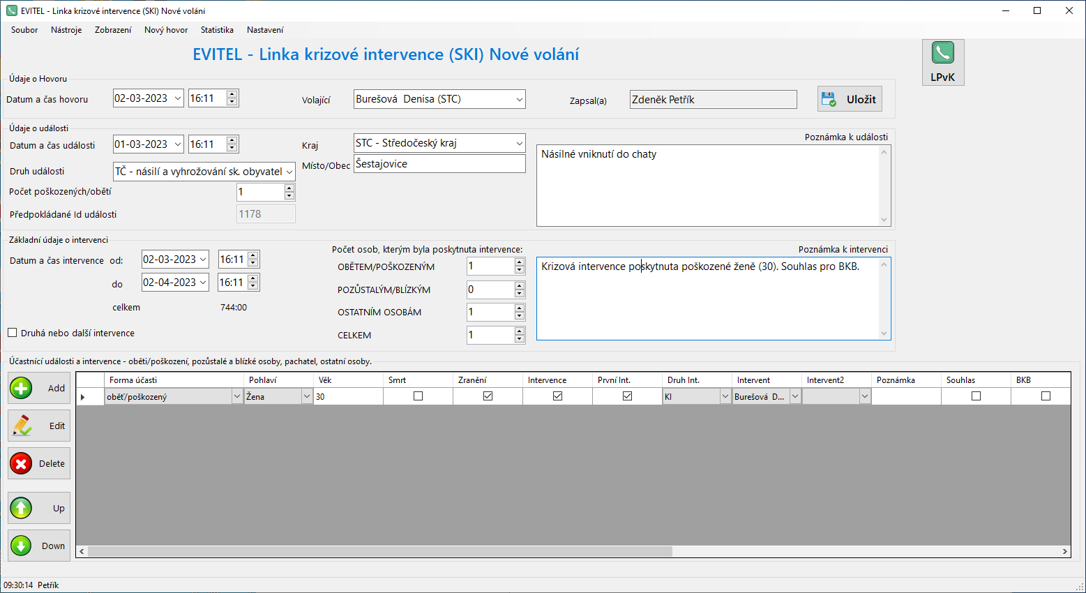

Obrázek 1- Nový hovor SKI

K založení nového SKI telefonního hovoru slouží obrazovka Nové volání (SKI). Na tuto obrazovku se lze dostat z menu nebo rychlým proklikem z obrazovky *Nový hovor LPvK* (button s ikonou telefonu v pravém horním rohu). Jednotlivé údaje pro vyplňování lze rozdělit do 4 kategorií.

#### Údaje o hovoru

* **Datum a čas hovoru \***
* **Volající \*** – výběrem z ComboBoxu Volající. Údaje jsou načteny z číselníku Interventi a jejich součástí je i kraj, z kterého je daný intervent (pro následnou statistiku krajů).
* **Zapsal** – jméno, kdo hovor založil (nelze měnit – automaticky přihlášený uživatel)

#### Údaje o události

* **Datum a čas události * –** neshoduje se s časem hovoru
* **Kraj * –** kraj v kterém intervence probíhala (nemusí se shodovat s krajem odkud je intervent)
* **Místo/Obec \*** – bližší specifikace místa události
* **Druh události* -** výběr z číselníku Typ incidentu
* **Počet poškozených/Obětí –** libovolné číslo
* **Předpokládané ID události –** číslo, které bude události přiděleno v databázi při uložení. Toto číslo sdělte interventovi a lze podle něj hledat, pokud by se jednalo o další intervenci k události.
* **Poznámky k události –** libovolný text

#### Údaje o intervenci

* **Datum a čas intervence od-do* –** Začátek a konce intervence (celkem= vypočítaná doba intervence)
* Počet osob, kterým byla poskytnuta intervence –   
  **Obětem/Poškozeným** – vyplňte

**Pozůstalým/Blízkým** – vyplňte

* **Ostatním osobám** - vyplňte
* **Celkem -** vyplňuje se automaticky z počtu účastníků intervence. Pouze takových, kteří mají zaškrtnutý checkbox Intervence. Nemusí tedy souhlasit součet s výše vyplněnými hodnotami
* **Druhá nebo další intervence –** zaškrtněte, pokud se jedná o druhou nebo další intervenci. Zároveň se zobrazí TextBox do kterého zadáte číslo intervence (nahlásí intervent) a stiskem buttonu Vybrat se automaticky načtou do sekce Údaje o události včetně poznámky. Pokud událost neexistuje zobrazí se varovná zpráva.

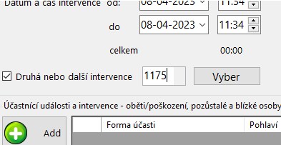

Obrázek 2- Nový hovor SKI. Druhá a další intervence

#### Účastníci události a intervence

V levé části obrazovky jsou ovládací prvky, ve zbytku obrazovky tabulka se seznam vložených účastníků.

* **Add** – přidá účastníka (zobrazí okno *Nový účastník události*)
* **Edit** – Provede změny v již existujícím účastníkovi (okno *Editace ##. účastníka události*)
* **Delete** – Smaže účastníka (zobrazí okno *Smazání ##. účastníka události* )
* **Up** – posune vybraného účastníka o jedno místo nahoru
* **Down**  – posune vybraného účastníka o jedno místo dolů

Pro všechny ovládací prvky platí, že musí být označen právě jeden řádek v tabulce. Řádek musí být modrý. Výběr řádku provede nejjednodušeji klikem na první levý prázdný sloupec tabulky (se šipkou).

### Nový účastník události

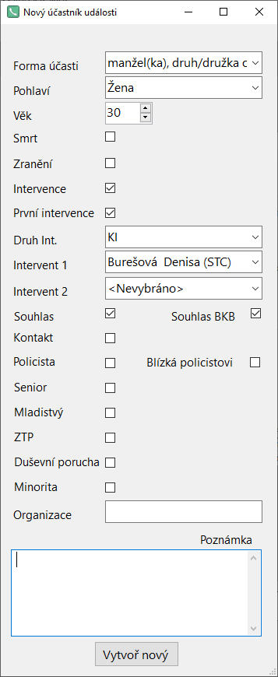

Obrázek 3- Nový hovor SKI. Nový účastník

* **Forma účasti** – výběr z číselníku Forma účasti – povinná položka
* **Pohlaví** – výběr z číselníku Pohlaví
* **Věk** může nabývat i hodnot 0 (kojenec) nebo -1 nelze určit. Povinná položka
* **Intervence**. Zaškrtněte, pokud byla intervence provedena.
* **Druh intervence** – výběr z číselníku Druh intervence. Povinná položka pokud je zaškrtnuta Intervence
* **Intervent 1** – Výběr z číselníku Interventi. Povinná položka pokud je zaškrtnuta Intervence
* **Intervent 2** – Může být vybrán pokud bylo na místě více interventů. Nepovinné

## Nový hovor LPvK

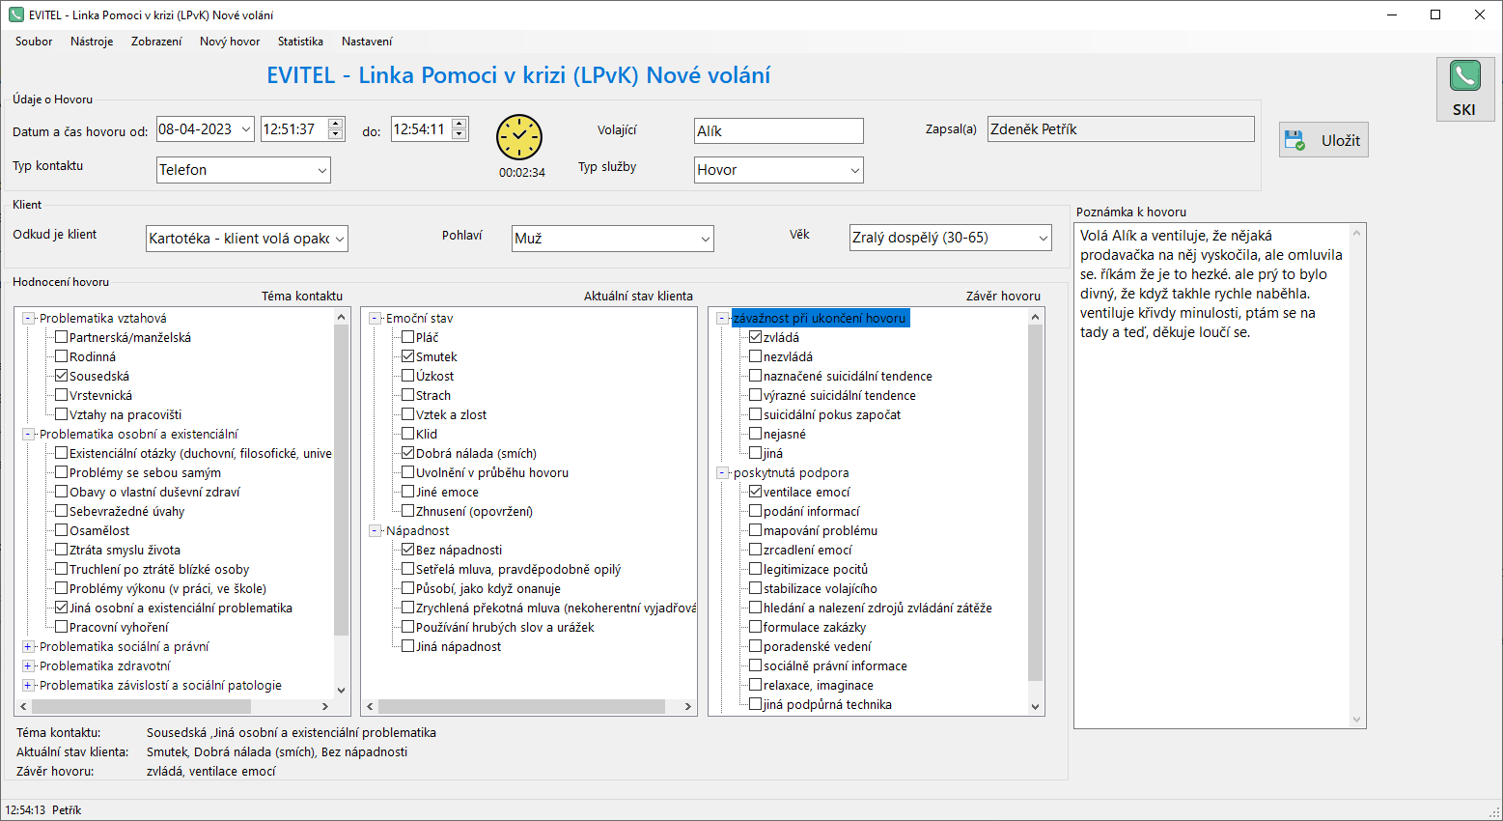

Obrázek 4- Nový hovor LPvK

* **Datum a čas hovoru od-do.** Začátek a konec hovoru. Konec hovoru *(čas do*) automaticky měří timer (Žluté hodiny). Kliknutím na timer hodiny zastavíte a je možné *čas do* vkládat manuálně. Opětovným kliknutím na timer se hodiny spustí a znovu se počítá *čas do* automaticky.   
  Při startu obrazovky se automaticky nastaví aktuální systémový čas a spustí timer.
* **Volající.** Přezdívka volajícího. Může být vyplněn pokud volajícího bezpečně poznáte. Při vyplňování Vám pomáhá našeptávač. Stačí zdat první písmeno volajícího a nabídne se Vám výběr ze všech přezdívek z číselníku Přezdívky od daného písmene. Zároveň se Vám po opuštění pole Volající (tabulátorem nebo kliknutím myši na sousední pole) automaticky vyplní pole Typ kontaktu, Typ služby, Odkud je klient, Pohlaví, Věk a Poznámka k hovoru. Pokud vyplníte Volající ještě dosud neznámou přezdívkou automaticky se uloží do číselníku Přezdívky. Pole volající může zůstat nevyplněno.
* **Zapsal** – jméno, kdo hovor založil (nelze měnit – automaticky přihlášený uživatel)
* **Typ kontaktu –** pole z číselníku Typ kontaktu. Standardně telefon nebo Email.
* **Typ služby –** různé možnosti z číselníku Typ služby. Pokud se jedná o volbu Hovor je třeba vyplnit i ostatní pole. Pokud to není hovor je vyplnění ostatních polí volitelné. Např. u Omylu či pouhém zvonění by jejich vyplnění nedávalo smysl.
* **Odkud je klient –** volby z číselníku Odkud je Klient
* **Pohlaví –** volby z číselníku Pohlaví
* **Věk –** volby z číselníku Věk
* **Poznámka k hovoru –** Libovolně dlouhý text
* **Téma kontaktu –** výběr z několika možností pomocí checkboxu. Jedná o složený strom ze dvou číselníků Téma kontaktu a Téma kontaktu-detail.
* **Aktuální stav klienta –** výběr z několika možností pomocí checkboxu. Jedná o složený strom ze dvou číselníků Aktuální stav klienta a Aktuální stav klienta -detail.
* **Závěr hovoru –** výběr z několika možností pomocí checkboxu. Jedná o složený strom ze dvou číselníků Závěr hovoru a Závěr hovoru -detail.

Buttom Uložit slouží k zapsání Nového hovoru do databáze. Před vlastním zapsáním jsou zkontrolovány všechny položky zdali odpovídají vstupním kritériúm pro databázi (Validace). Pokud nějaká položka nesplňuje podmínky zobrazí se u ní ikona Error s textem.



Obrázek 5 - Validace

# Číselníky

Předem připravené seznamy možností, z kterých může uživatel vybírat při zadávání hovorů. Tyto seznamy můžete rozšiřovat (Add), Editovat (Edit), nebo mazat (Delete). Mazání však nezpůsobí odstranění volby z číselníku, ale pouze nedovolí výběr smazané položky.

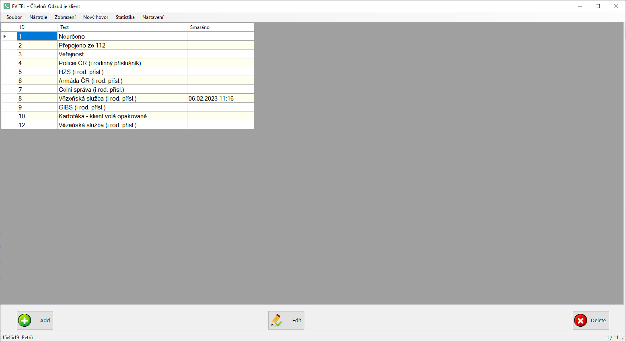

Jako příklad je na obrázku číselník „Odkud je klient“. Položka 8 je smazaná – to znamená, že se nebude nadále zobrazovat jako volba výběru pro Nové volání.   
Každý číselník je možné rozšiřovat volbou Add.   
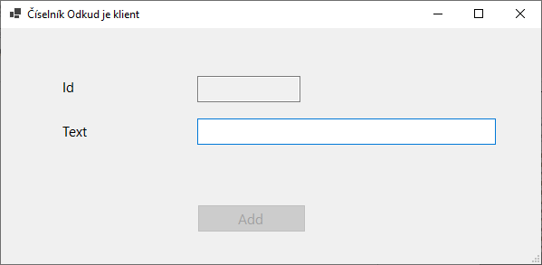

Obrázek 6 - Číselník. Rozšíření Add

Analogicky funguje i volba Edit, kdy je možné měnit Text položky číselníku.   
Volba Delete slouží ke smazání položky z číselníku. Položka v číselníku zůstává, jen se nenabízí ve volbách v k vyplnění. Pokud vyberete volbu Delete nad již smazanou položkou, dojde k její opětovné aktivaci (UnDelete). Toho lze využít např. u číselníku Interventi, kde lze dočasně deaktivovat např. osoby na mateřské dovolené.

## Číselník Interventi

Ve své podstatě jsou interventi také číselník, ale je veden jako zvláštní prvek Menu. Interventi jsou vlastně detail číselníku Kraje.

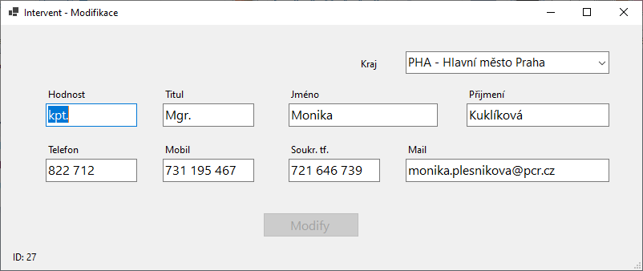

Obrázek 7- Číselník Interventi – Editace

Každý intervent tedy zároveň identifikuje kraj ve kterém je veden. Tudíž výběr interventa zároveň definuje i kraj. Toho je využito při tvorbě následných statistik.  
Svázané číselníky způsobem master-detail, jsou kromě číselníku Interventi použit i u číselníků „Těma kontaktu“, „Aktuální stav klienta“ a „Závěr hovoru“.

# Denní Protokol

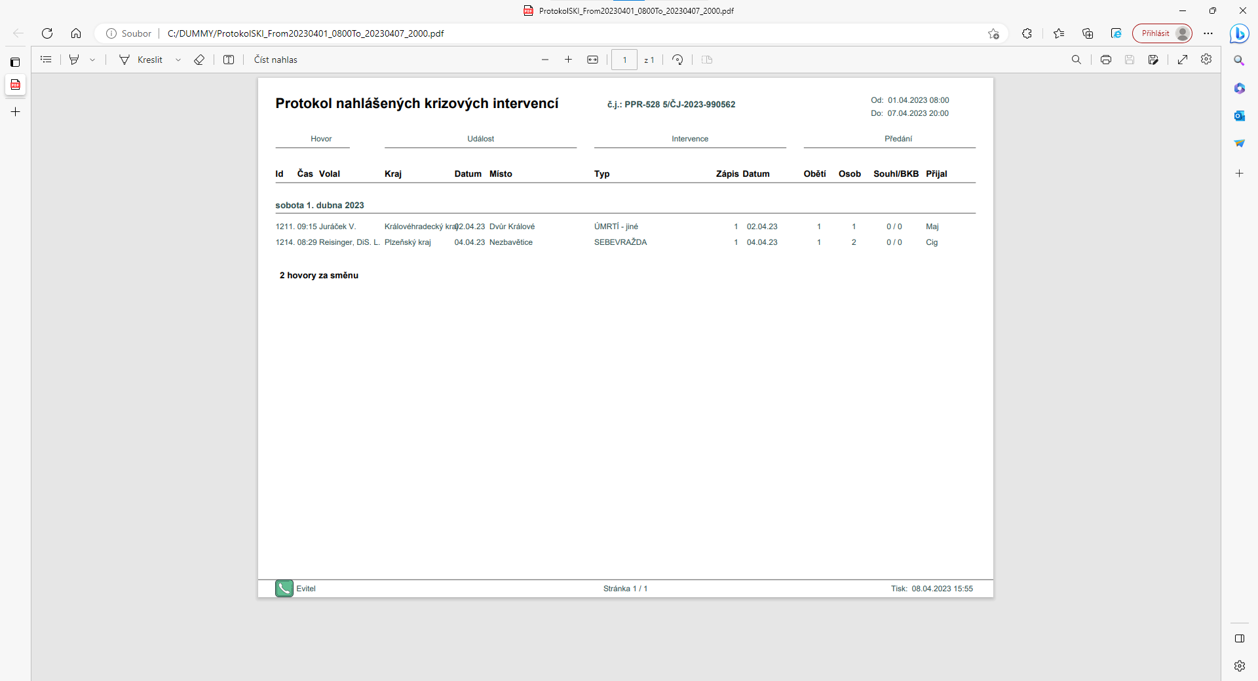

Obrázek 8 - Denní protokol SKI

Denní protokol se generuje volbou z menu File->SKI Denní protokol (PDF). Tato volba zobrazí dialog, kde nejprve vyberete časový úsek, za který chcete protokol vytvořit a máte možnost upravit číslo jednací. Následně určitý jméno souboru, do kterého chcete protokol uložit. Systém Evitel automaticky vygeneruje soubor typu PDF se všemi zadanými SKI hovory za dané období. Pokud žádný takový hovor není, vytvoří prázdný PDF soubor.

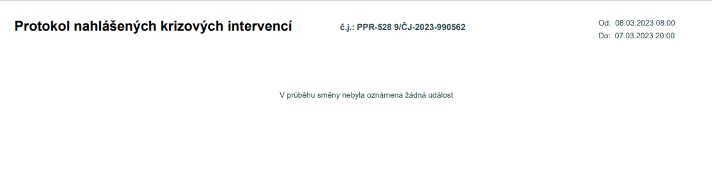

Obrázek 9 Denní protokol SKI – Prázdný

Tvorbu Denního protokolu SKI lze ovlivnit z okna Protokol událostí

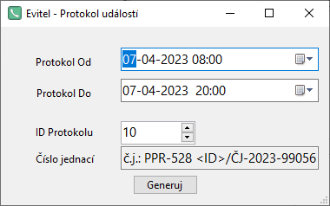

Obrázek 10 - Protokol události SKI. Úvodní dialog

Zde je možné vybrat časový interval protokolu (od-do) a ID Protokolu. ID Protokolu je uloženo v databázi a inkrementuje se s každým dalším vytvořeným protokolem PDF. Číslo jednací je uloženo v nastavení (menu *Nastavení->Proměnné aplikace*) a mění se výjimečně (1x ročně). Konkrétní hodnota ID Protokolu (1,2,3,…,n) se vloží do textu Čísla jednacího na místo řetězce <ID>. ID Protokolu lze samozřejmě před generování jakkoliv upravit.  
Po stisku button Generuj se program ještě doptá na jméno souboru, do kterého se má generovaný protokol uložit. Systém sám nabídne odpovídající jméno. Po potvrzení dojde k následujícím událostem.

* vygeneruje se PDF soubor
* uloží se do požadovaného souboru
* obsah souboru se zobrazí na obrazovce pro snadnou kontrolu.

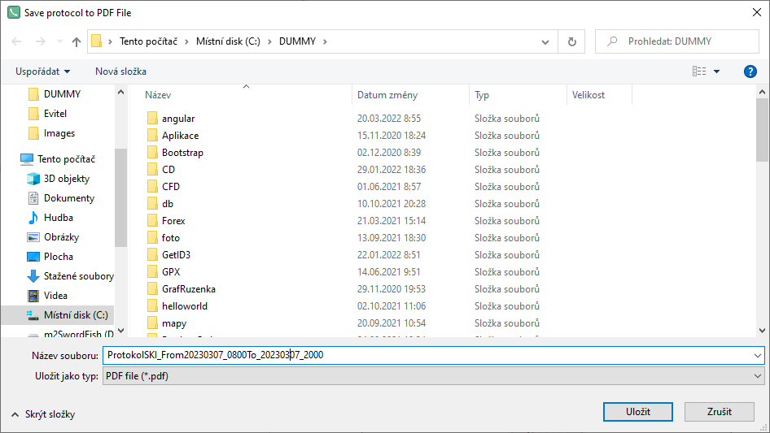

Obrázek 11 Protokol událostí PDF - Jméno souboru

# Report – řádkový archiv telefonních hovorů

Společné prvky - filtr, řazení, export dat, kontextové menu

Seznam volání

Export dat do formátu Excelu

Export dat do formátu

# Editace a úpravy telefonních hovorů

# Statistika

## Interní statistika

### Statistika volání

Přehled o počtu volání za určité období si lze jednoduše nechat spočítat pomocí Statistiky počtu volání.

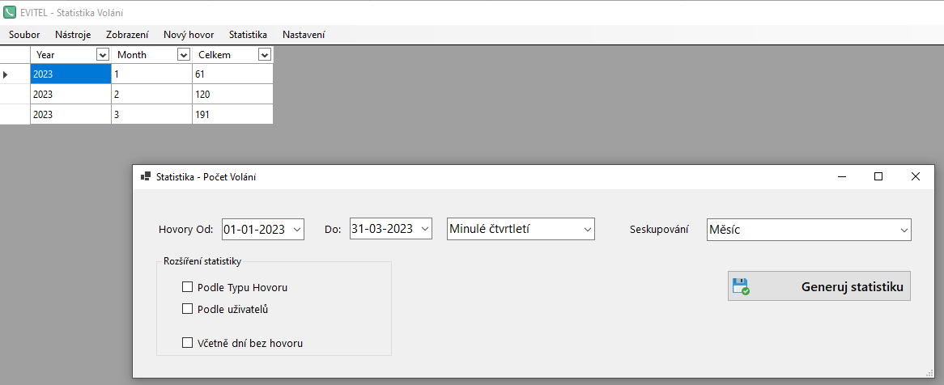

Obrázek 12- Statistika - Počet volání

Při zadávání této, ale i ostatních statistik je třeba vybrat **období** (Hovory od-do), ze kterého se budou hovory počítat. Pro zjednodušení výběru je možné období nastavovat podle menu, ale samozřejmě můžete datum od/do vybrat manuálně z kalendáře, nebo editací. Na obrázku je vidět výběr období za první čtvrtletí roku.   
**Seskupování** udává interval, za který se budou počty hovorů sečítat (den, měsíc, čtvrtletí).

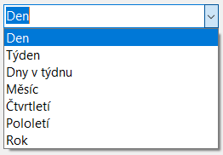

Obrázek 13- Statistika – Seskupování

Pokud chcete vybrat podrobnější statistiku, lze volit ze dvou rozšíření:

1. **Podle Typu hovoru** – zobrazí součty zvlášť pro hovory SKI a LPvK.
2. **Podle uživatelů** – zobrazí součty hovorů podle toho kdo ho zapsal (přihlášený uživatel).
3. **Včetně dní bez hovoru** – standardně se dny bez žádného hovoru nezobrazují. Pokud si ale přejete, aby tyto dny byly ve výsledné statistice zaškrtněte tuto volbu.

Za pozornost stojí, že program si pamatuje poslední zadání (datum od-do + interval). Rozšíření statistiky je třeba zadávat znova.

### Statistika SKI událostí

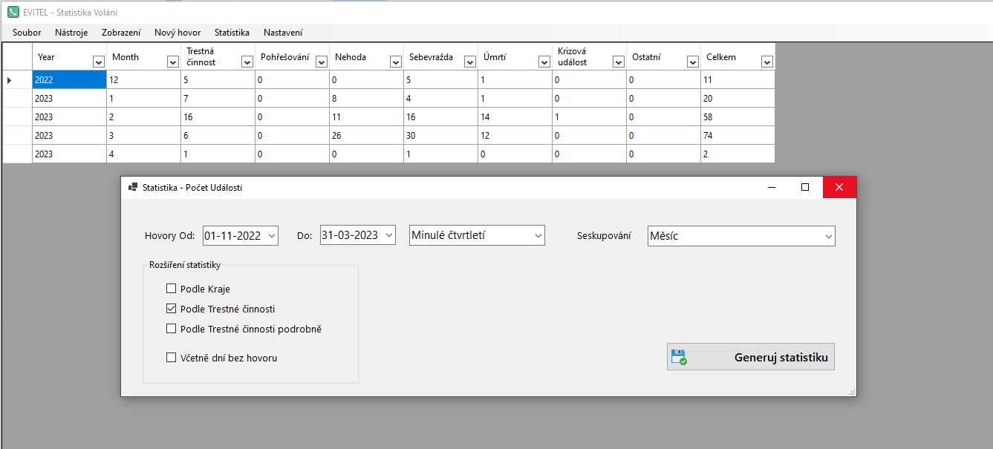

Obrázek 14 Statistika SKI - Počet událostí

Zadání statistiky SKI hovorů je obdobná jako předchozí statistika. Zobrazuje součty událostí v Intervalu pro seskupování (Den, Měsíc, …). Pokud potřebujete obdobnou statistiku pro počty Intervencí je možné základní údaje získat ze statistiky hovorů, protože platí, že jeden hovor rovná se jedna intervence. Pro podrobnou statistiku Intervencí, nebo pro statistiku účastníků je potřeba použít Externí statistiku.

### Statistika LPvK událostí

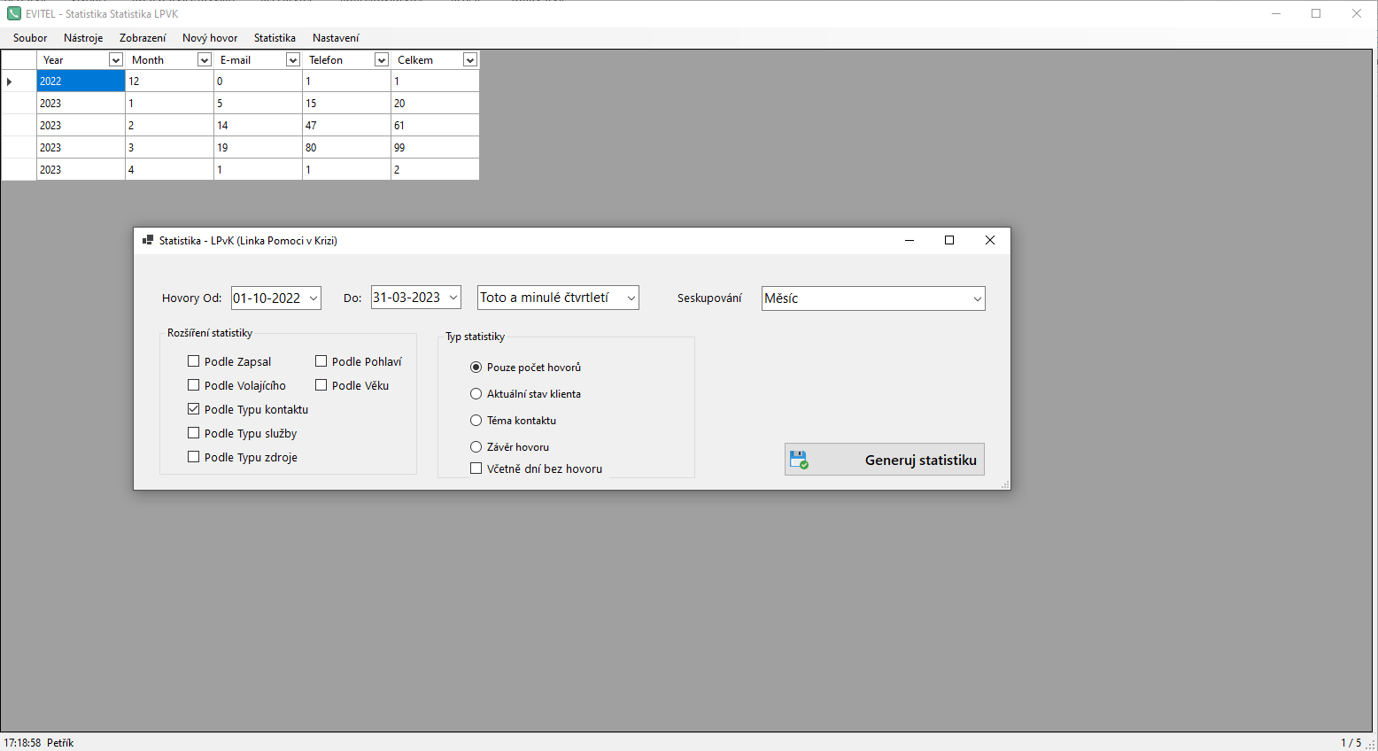

Obrázek 15- Statistika LPvK. Podle Typu Kontaktu

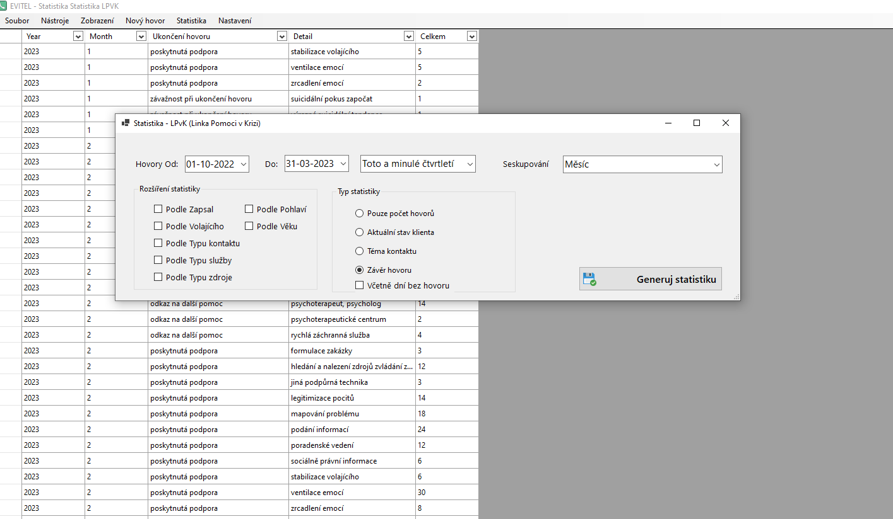

Obrázek 16- Statistika LPvK. Závěr hovoru

### Ad-Hoc statistické údaje

Pokud potřebujete znát nějaký speciální údaj pro Ad-Hoc dotazy, je možné použít zobrazit Report a pomocí Filtru zobrazit všechny věty, které vyhovují.

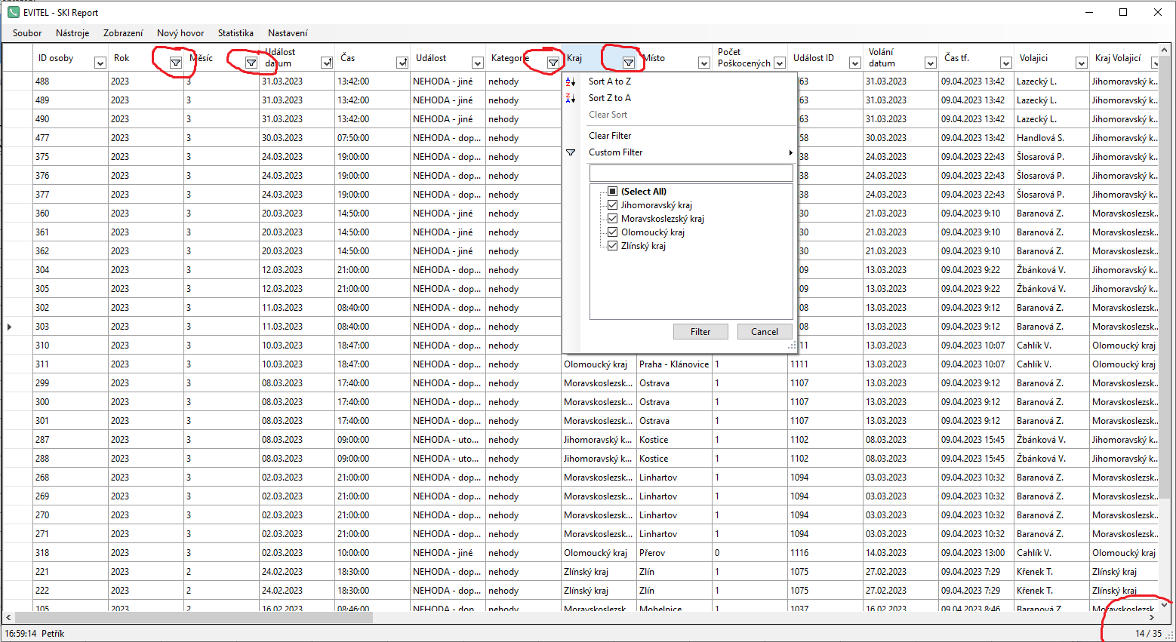

Obrázek 17- Statistika Ad-Hoc

**Příklad:**

Předpokládejme, že potřebujete znát odpověď na Dotaz:  
***Kolik bylo intervenovaných osob u nehod za únor a březen letošního roku ve všech moravských krajích?***

Nejprve musíte zvolit vhodný Report. Poněvadž se jedná o intervenované osoby, vyberete z menu Zobrazení **Report (SKI).** (Report Účastníci intervence Vám nepomůže, protože neobsahuje Kategorie události tj. Nehoda). Poté z Reportu vyberete pomocí filtru následující:

1. Měsíc – zaškrtnete měsíc 2 a 3, ostatní necháte prázdné
2. Rok – zaškrtnete letošní rok, ostatní necháte prázdné
3. Kategorie události – zaškrtnete Nehoda, ostatní necháte prázdné
4. Kraj – zaškrtnete zobrazené všechny kraje na Moravě. Né všechny se nutně musí zobrazit, protože filtr probíhá On-Line a zobrazí se jen kraje, v kterých nějaká intervence kvůli nehodě proběhla
5. V pravém dolním rohu vidíte kolik vět splňuje kritéria výběru.

# Externí statistika (Excel)

# Přihlašování a práva uživatelů

# Administrátorské nástroje

Práce s uživateli a právy

Nastavení proměnných

Zálohování databáze

Index obrázků

Obrázek 1- Nový hovor SKI 2

Obrázek 2- Nový hovor SKI. Druhá a další intervence 3

Obrázek 3- Nový hovor SKI. Nový účastník 4

Obrázek 4- Nový hovor LPvK 5

Obrázek 5 - Validace 6

Obrázek 6 - Číselník. Rozšíření Add 7

Obrázek 7- Číselník Interventi – Editace 7

Obrázek 8 - Denní protokol SKI 8

Obrázek 9 Denní protokol SKI – Prázdný 8

Obrázek 10 - Protokol události SKI. Úvodní dialog 9

Obrázek 11 Protokol událostí PDF - Jméno souboru 9

Obrázek 12- Statistika - Počet volání 10

Obrázek 13- Statistika – Seskupování 11

Obrázek 14 Statistika SKI - Počet událostí 11

Obrázek 15- Statistika LPvK. Podle Typu Kontaktu 12

Obrázek 16- Statistika LPvK. Závěr hovoru 12

Obrázek 17- Statistika Ad-Hoc 13

Obsah

Evitel 2 1

Evidenční SW pro linku pomoci v krizi – NF3,PDP3 1

Přihlašování a základní menu 1

Vkládání telefonních hovorů 2

Nový hovor SKI 2

Nový účastník události 4

Nový hovor LPvK 5

Číselníky 6

Číselník Interventi 7

Denní Protokol 8

Report – řádkový archiv telefonních hovorů 10

Editace a úpravy telefonních hovorů 10

Statistika 10

Interní statistika 10

Statistika volání 10

Statistika SKI událostí 11

Statistika LPvK událostí 12

Ad-Hoc statistické údaje 12

Externí statistika (Excel) 13

Přihlašování a práva uživatelů 13

Administrátorské nástroje 13